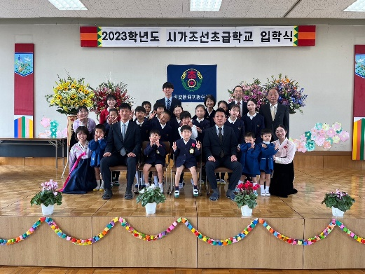

입학을 열렬히 축하합니다

**2023학년도 새 결의**

【토끼반목표】

1.힘있게 유치반생활을 누리자요!

2.형님,누나따라 많은 것을 경험하자요!

3.자기가 좋아하는 놀이를 찾자요!

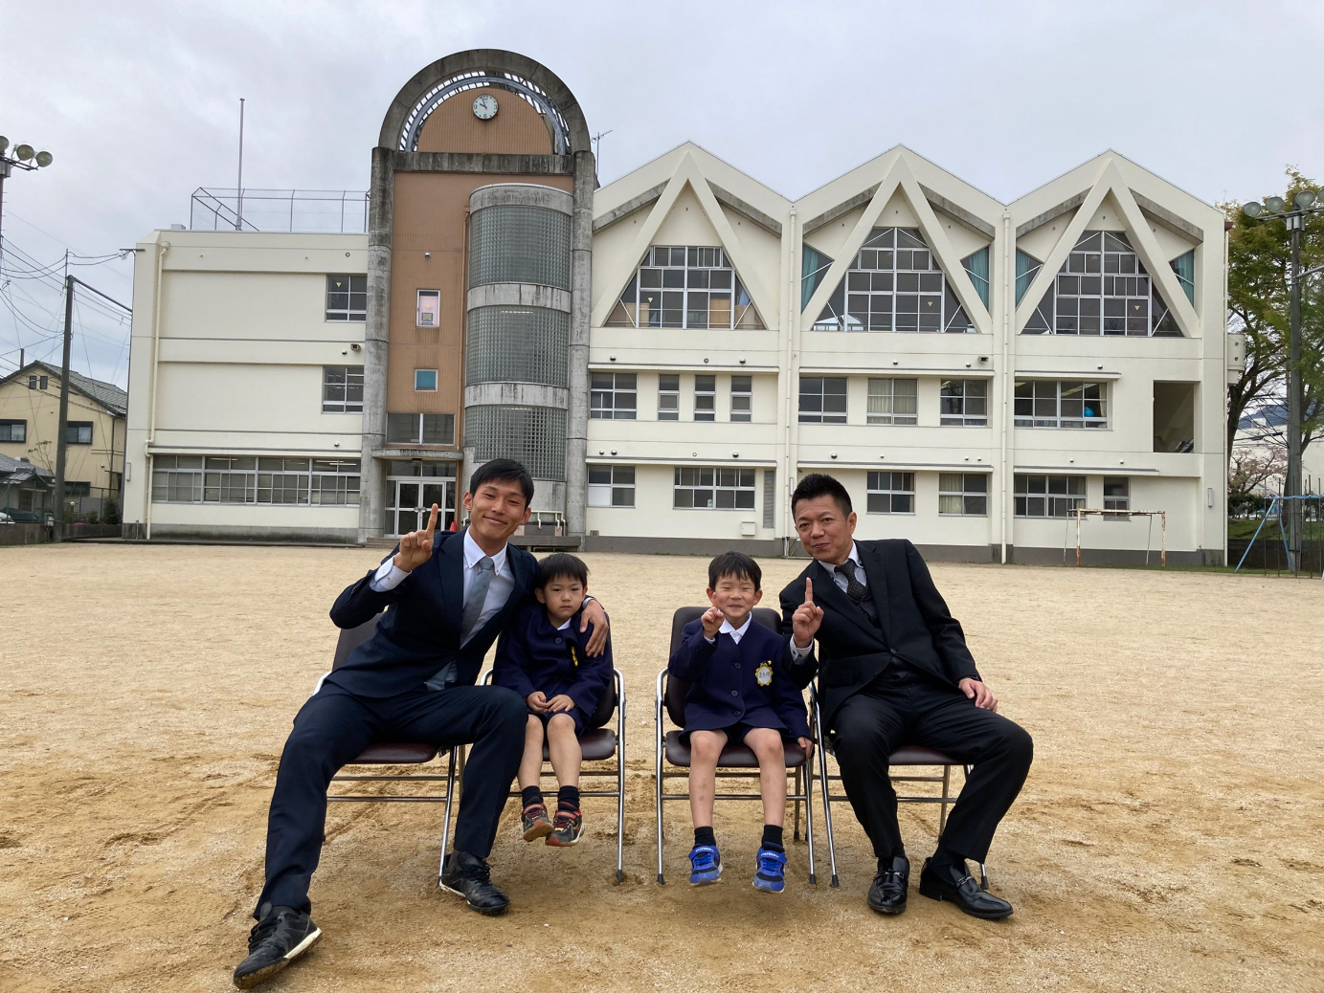

어 깨 동 무

**자랑하자 소리높이**

**시가유치반**

**우리 함께**

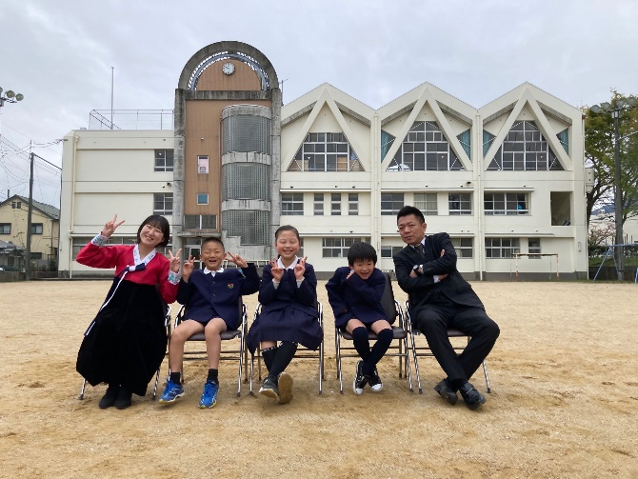

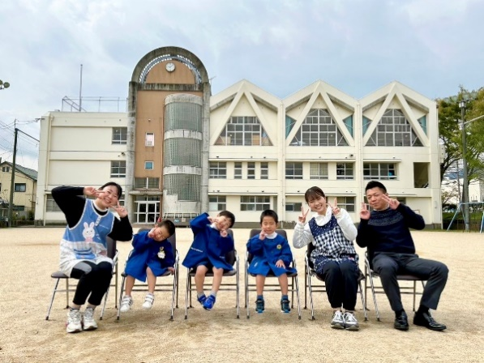

하고싶다 할수 있다 함께 하자

배우자!

도전하자!!

성장하자!!!

1.우리를 사랑하자요!

2.무엇에나 적극 도전하자요!

3.우리 말로 즐겁게 이야기 하자요!

4.힘있게 놀자요!

**입 학 생 소 개**



**초급부 2,3학년**

**김영대학생 조준래학생**

**유치반**

**날아라**

**한마음**

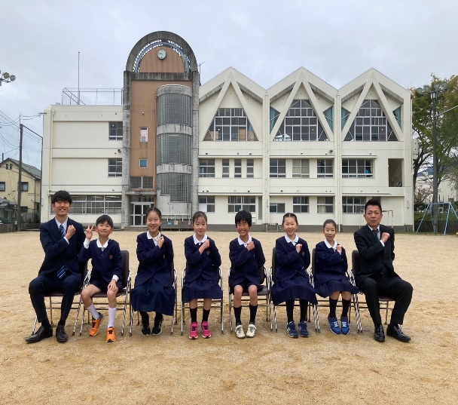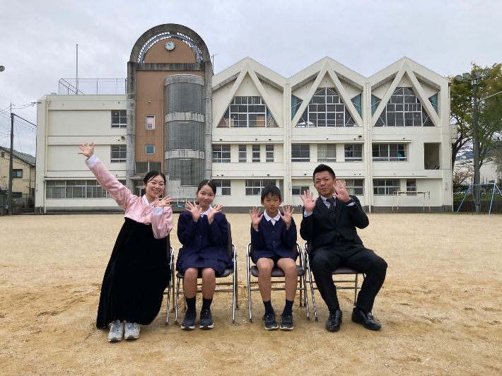

**많이 웃자**

**많이 배우자**

**많이 이야기하자**



***1.학과학습,소년단생활에 열성껏 나서자!***

***2.동무들을 사랑하는 마음을 가지자!***

***3.무슨 일에도 제힘으로 적극 도전하자!***

**초급부 ４,5학년**

**초급부 ６학년**